TICKET – IDEAS

Spis treści
1 Wizzard 3
2 Moduł zdjęciowy 3
3 API Activation (Na kolejny update) 4
4 Temat Kolorków (Na kolejny update) 4
5 Interwały (Na kolejny update) 4

Wizzard
Przykład. Mam group SW Cooling Pumps i chcę stworzyć tam nową maszynę (SW Cooling Pump no3)
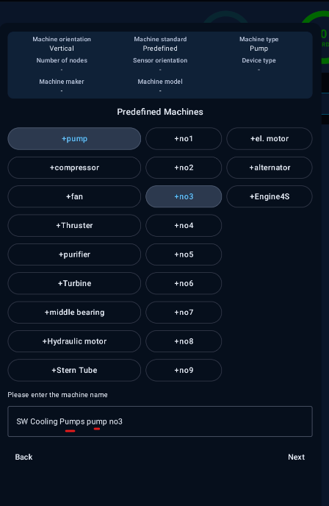
I w nowym wizzardzie mam tak że jak kliknę “+pump” lub cokolwiek z lewej kolumny to to mi się dopisze do nazwy. W starym wizzardzie jak widział w poroponowanej nazwie, nazwę taką jak z lewej kolumny to jej nie dodawało na nowo tylko ewentualnie zmieniało z Pumps na pumps.

Moduł zdjęciowy
Zrobiłem 2 zdjęcia? No to zakładka PLAN zielona + V
Nie ma w tym chyba reguły ale często apka crashuje się po zrobieniu zdjęcia “Machine photo”.
Jeżeli machine ma schemat to moduł może być niewidoczny.
Po wysłaniu lub zip chyba mogą się zdjęcia czyścić z PLAN. No jeżeli zrobili złe i mają zrobić nam nowe to lepiej żeby tych złych już tam nie było. (Coś na modłę MC card)

API Activation (Na kolejny update)
Po co tak było zrobione że jak klika ktoś Authorize app a device nie ma w Android Tokens to się z automatu dodaje ?

Temat Kolorków (Na kolejny update)
Czyli to co opisałem na groupie Tablet, aplikacje – grupa ogólna. Żywiołowa dyskusja trwa.
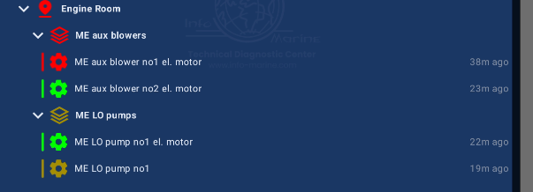
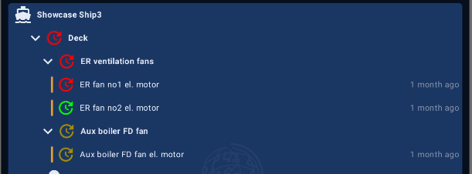
Nie uważacie że te kolory po pomiarze są kłopotliwe? Co oznacza czerwony zegar, dla nas to oczywiste, instrukcja też może to wyjaśnić ale na 1 rzut oka to wygląda dla mnie jak by te czerwone były bardziej po interwale niż np. żółte czy zielone.
Bo jak ktoś z załogi zmierzy i zobaczy czerwone po pomiarze to stawiam 500pln że spróbuje zmierzyć jeszcze raz, będzie próbował manipulować tak by wyszło na żółto lub zielono.
IM-Mateusz Prusak, był świadkiem jak chłop mierzył 4 razy aż pokazało żółte
Może lepiej przerobić taż że po pomiarze nie ma koloru albo że jest zawsze zielony (measurement done). A kolorki dać w szczegółach pomiaru lub w trendzie (w sumie tam są już)? Pozostawiam temat pod dyskusję.

Interwały (Na kolejny update)
Czy jest opcja blokady z strony kombajna, że po jej włączeniu nie da się pobrać na tablet struktury?
User klika send to api lub zip measurements send. Jednocześnie blokuje to możliwość wykonania nowych pomiarów.
Wyskakuje mu komunikat że musi pobrać na nowo strukturę („refresh structure – whait till report from last measurement recived”).
My w tym czasie wgrywamy te pomiary które oni nam przysłali, robimy analizę itd. i widzimy np. że dla maszyny x, y i z trzeba dać inny interwał np. 1 week, 10 days whatever.
Zakładam że analityczny zmienia sobie interwał w strukturze na taki jaki chcą teraz mieć.
Wysyłamy raport (task_send) i to sciągało by userom blokadę pobrania struktury. Może jakiś komunikat przy uruchamianiu apki że jest już opcja pobrania struktury.
Pobierają aktualną strukturę i interwały.

